Kohokuvia taidetta partavaahdolla -Puffy painting
.
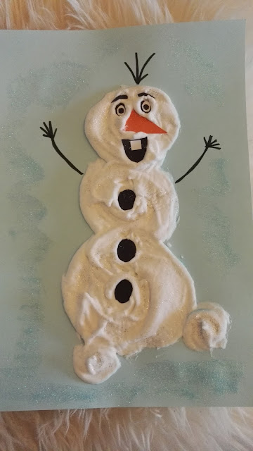

Kohokuvio maalaamisella tarkoitetaan siis sitä, että kuva jää koholle. Tämä on hauskaa ja voi tehdä monenlaisia kuvioita.

Taikinakin on helppo ja nopea tehdä. Tässä meidän käyttämässämme taikinassa oli kolmea ainetta:

1. Partavaahtoa (kolme kupillista)
2. valkoista liimaa (yksi kupillinen)
3. jauhoja (yksi kupillinen)

Tähän tarvitsee siis nimenomaan vaahtoa ei geeliä. Sitä laitetaan johonkin kulhoon. Lisätään juoksevaa valkoista liimaa ja jauhot. Jauhot voivat olla melkein mitä tahansa jauhoa, jota kaapista löytyy, vehnäjauhoja.

Halutessaan sekaan voi laittaa myös

4. väriainetta
5. kimalletta.

Kimalletta kannattaa ripotella valmiin kostean kuvan päälle.
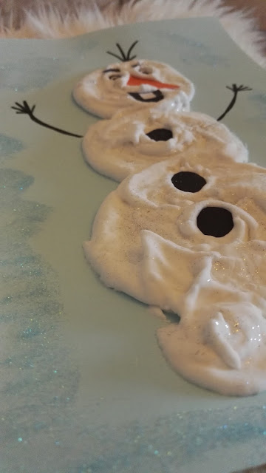

Massan voi värjätä haluamakseen esim. elintarvikeväreillä. Lumiukkoon tarvitsin valkoista, joten tällä kertaa ei tarvitse lisätä väriä. Myös vesiväriä voi laittaa hieman sekaan antamaan väriä. Elintarvikeväri on kuitenkin voimakkaampaa ja antaa helpommin vahvemman värisävyn.
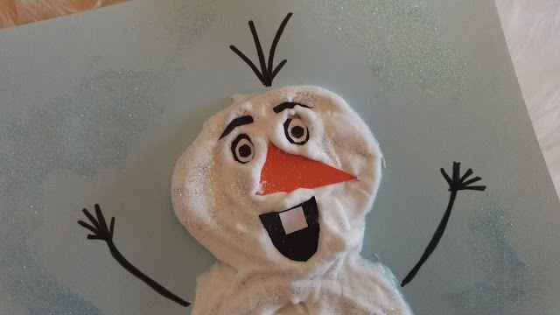

Massan voi levittää lusikalla, mutta lapselle voi olla kivaa laittaa näitä värejä pussiin kermavaahtopursottimen tavoin. Jos ei ole muovisia kertakäyttöisiä pursotinpusseja niin joku isompi minigrip pussi toimii ihan hyvin, leikkaa vain yhteen kulmaan aukon.
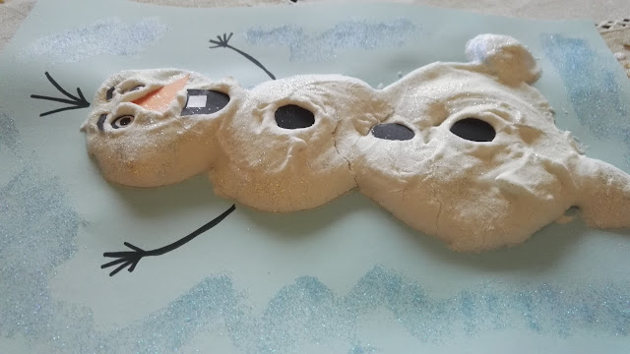
Kohonnut taideteos.
Lumiukko Olafin napit, nenä, silmät ja kulmakarvat on leikattu paperista. Tukka ja kädet on piirretty tussilla. Lisää taianomaista fiilistä luomaan voi lisätä sinistä kimalletta Olafin ympärille. Paperiliimapuikolla liimaa ja sitten ripotellaan kimalteet.
Sitten vain annetaan taideteoksen kovettua.
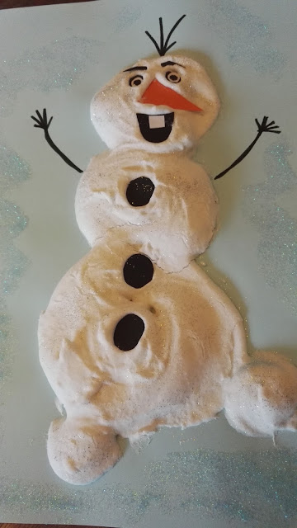

Teos kohoaa vielä kuivuessaan. Anna kuivua rauhassa useita tunteja.

